МІНІСТЕРСТВО ОСВІТИ ТА НАУКИ УКРАЇНИ

НАЦІОНАЛЬНИЙ ТЕХНІЧНИЙ УНІВЕРСИТЕТ УКРАЇНИ

«КИЇВСЬКИЙ ПОЛІТЕХНІЧНИЙ ІНСТИТУТ ІМЕНІ ІГОРЯ СІКОРСЬКОГО»

ФАКУЛЬТЕТ ІНФОРМАТИКИ ТА ОБЧИСЛЮВАЛЬНОЇ ТЕХНІКИ

КАФЕДРА ОБЧИСЛЮВАЛЬНОЇ ТЕХНІКИ

Лабораторна робота №5

з дисципліни «Дослідження та проектування комп’ютерних систем - 2»

Виконав:

студент гр. ІО-91мн

Глушенок В.О.

Перевірив:

Каплунов А.В.

Київ 2020

**Завдання**

Завдання Basic:

Оголосити структуру даних для розміщення у списку, яка крім елемента struct list_head містить поле типу ktime_t

(include/linux/ktime.h у вашому репозиторії linux-stable).

Створити статичну змінну голови списку.

Перед кожним друком привітання виділити пам'ять для екземпляра оголошеної структури, занести в неї поточний час ядра, отриманий функцією ktime_get().

У функції hello_exit() пройти по списку і надрукувати час кожної події в наносекундах, вилучити елемент списку і звільнити виділену пам'ять. Приклад проходу по списку з вилученням елемента є у appendix.

На даному етапі досить виділяти пам'ять викликом

ptr = kmalloc(sizeof(*ptr), GFP_KERNEL);

і звільнити її викликом

kfree(ptr);

Докладніше у додатку Allocating Memory.

Завдання Advanced:

У цьому завданні вся робота зі списком виконується в модулі hello1. Також додати ще одне поле типу ktime_t і засікати час до та після виклику функції друку, а на вивантаженні модуля надрукувати час, який пішов на кожен друк.

**Приклад виконання програми**

Basic:

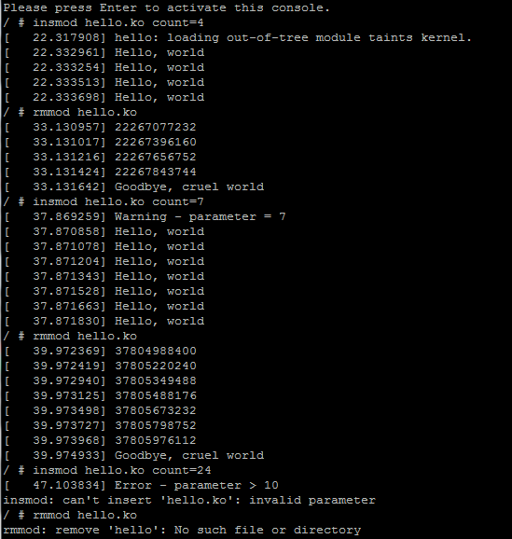

Advanced:

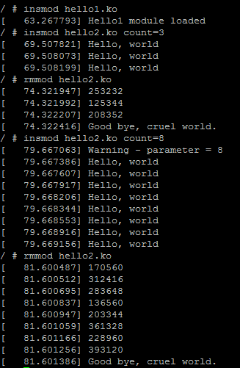

**Програмний код**

**hello.c**

|  |
| --- |
| #include <linux/init.h> |
|  | #include <linux/module.h> |
|  | #include <linux/moduleparam.h> |
|  | #include <linux/errno.h> |
|  | #include <linux/ktime.h> |
|  | #include <linux/slab.h> |
|  |  |
|  | MODULE_LICENSE("Dual BSD/GPL"); |
|  |  |
|  | static uint count = 1; |
|  | module_param(count, uint, S_IRUGO); |
|  | MODULE_PARM_DESC(count, "Here is parameter description"); |
|  |  |
|  | struct time_list { |
|  | struct list_head header; |
|  | ktime_t time; |
|  | }; |
|  |  |
|  | static LIST_HEAD(time_list_head); |
|  |  |
|  | void list_free(struct list_head *head) |
|  | { |
|  | struct list_head *pos, *n; |
|  |  |
|  | list_for_each_safe(pos, n, head) { |
|  | kfree(pos); |
|  | } |
|  |  |
|  | INIT_LIST_HEAD(head); |
|  | } |
|  |  |
|  | static int __init hello_init(void) |
|  | { |
|  | if (count > 10) { |
|  | printk(KERN_ERR "Error - parameter > 10\n"); |
|  | return -EINVAL; |
|  | } |
|  |  |
|  | if (!count || (count >= 5 && count <= 10)) |
|  | printk(KERN_WARNING "Warning - parameter = %u\n", count); |
|  |  |
|  | struct time_list *next; |
|  | uint i; |
|  |  |
|  | for (i = 0; i < count; ++i) { |
|  | next = kmalloc(sizeof(struct time_list), GFP_KERNEL); |
|  | if (next) { |
|  | list_add_tail(&next->header, &time_list_head); |
|  |  |
|  | next->time = ktime_get(); |
|  |  |
|  | printk(KERN_NOTICE "Hello, world\n"); |
|  | } else { |
|  | list_free(&time_list_head); |
|  | return -ENOMEM; |
|  | } |
|  | } |
|  |  |
|  | return 0; |
|  | } |
|  | module_init(hello_init); |
|  |  |
|  | static void __exit hello_exit(void) |
|  | { |
|  | struct list_head *pos; |
|  |  |
|  | list_for_each(pos, &time_list_head) { |
|  | printk(KERN_NOTICE "%lld", ktime_to_ns(list_entry(pos, struct time_list, header)->time)); |
|  | } |
|  |  |
|  | list_free(&time_list_head); |
|  |  |
|  | printk(KERN_NOTICE "Goodbye, cruel world\n"); |
|  | } |
|  | module_exit(hello_exit); |

**Makefile**

|  |
| --- |
| # If KERNELRELEASE is defined, we've been invoked from the |
|  | # kernel build system and can use its language. |
|  | ifneq ($(KERNELRELEASE),) |
|  | obj-m := hello.o |
|  | # Otherwise we were called directly from the command |
|  | # line; invoke the kernel build system. |
|  | else |
|  | KDIR ?= /lib/modules/$(shell uname -r)/build |
|  | PWD := $(shell pwd) |
|  | default: |
|  | $(MAKE) -C $(KDIR) M=$(PWD) modules |
|  | endif |

**hello1.c**

|  |
| --- |
| #include "hello1.h" |
|  |  |
|  | #include <linux/errno.h> |
|  | #include <linux/ktime.h> |
|  | #include <linux/slab.h> |
|  |  |
|  | struct time_list { |
|  | struct list_head header; |
|  | ktime_t begin_time, end_time; |
|  | }; |
|  |  |
|  | static LIST_HEAD(time_list_head); |
|  |  |
|  | void list_free(struct list_head *head) |
|  | { |
|  | struct list_head *pos, *n; |
|  |  |
|  | list_for_each_safe(pos, n, head) { |
|  | kfree(pos); |
|  | } |
|  |  |
|  | INIT_LIST_HEAD(head); |
|  | } |
|  |  |
|  | static int __init hello1_init(void) |
|  | { |
|  | pr_info("Hello1 module loaded\n"); |
|  | return 0; |
|  | } |
|  | module_init(hello1_init); |
|  |  |
|  | int print_hello(uint n) |
|  | { |
|  | struct time_list *next; |
|  | uint i; |
|  |  |
|  | if (n > 10) { |
|  | pr_err("Error - parameter > 10\n"); |
|  | return -EINVAL; |
|  | } |
|  |  |
|  | if (!n || (n >= 5 && n <= 10)) |
|  | pr_warn("Warning - parameter = %u\n", n); |
|  |  |
|  | for (i = 0; i < n; ++i) { |
|  | next = kmalloc(sizeof(struct time_list), GFP_KERNEL); |
|  | if (next) { |
|  | list_add_tail(&next->header, &time_list_head); |
|  |  |
|  | next->begin_time = ktime_get(); |
|  |  |
|  | pr_info("Hello, world\n"); |
|  |  |
|  | next->end_time = ktime_get(); |
|  | } else { |
|  | list_free(&time_list_head); |
|  | return -ENOMEM; |
|  | } |
|  | } |
|  |  |
|  | return 0; |
|  | } |
|  | EXPORT_SYMBOL(print_hello); |
|  |  |
|  | void print_time(void) |
|  | { |
|  | struct list_head *pos; |
|  |  |
|  | list_for_each(pos, &time_list_head) { |
|  | struct time_list *struct_buff = list_entry(pos, |
|  | struct time_list, header); |
|  |  |
|  | pr_info("%lld", ktime_to_ns(struct_buff->end_time) |
|  | - ktime_to_ns(struct_buff->begin_time)); |
|  | } |
|  |  |
|  | list_free(&time_list_head); |
|  | } |
|  | EXPORT_SYMBOL(print_time); |
|  |  |
|  | static void __exit hello1_exit(void) |
|  | { |
|  | pr_info("Hello1 module unloaded\n"); |
|  | } |
|  | module_exit(hello1_exit); |

**hello2.c**

|  |
| --- |
| #include "hello1.h" |
|  |  |
|  | #include <linux/moduleparam.h> |
|  |  |
|  | static uint count = 1; |
|  | module_param(count, uint, 0444); |
|  | MODULE_PARM_DESC(count, "Here is parameter description"); |
|  |  |
|  | extern int print_hello(uint n); |
|  | extern void print_time(void); |
|  |  |
|  | static int __init hello2_init(void) |
|  | { |
|  | return print_hello(count); |
|  | } |
|  | module_init(hello2_init); |
|  |  |
|  | static void __exit hello2_exit(void) |
|  | { |
|  | print_time(); |
|  |  |
|  | pr_info("Good bye, cruel world.\n"); |
|  | } |
|  | module_exit(hello2_exit); |

**Makefile**

|  |
| --- |
| # If KERNELRELEASE is defined, we've been invoked from the |
|  | # kernel build system and can use its language. |
|  | ifneq ($(KERNELRELEASE),) |
|  | obj-m := hello1.o hello2.o |
|  |  |
|  | ccflags-y := -I$(src)/inc |
|  | # Otherwise we were called directly from the command |
|  | # line; invoke the kernel build system. |
|  | else |
|  | KDIR ?= /lib/modules/$(shell uname -r)/build |
|  | PWD := $(shell pwd) |
|  | default: |
|  | $(MAKE) -C $(KDIR) M=$(PWD) modules |
|  | endif |